Форма отчета
I. Паспортная информация

Юридическое название учреждения (организации)
Муниципальное общеобразовательное бюджетное учреждение гимназия №5 города Сочи имени Героя Советского Союза Туренко Евгения Георгиевича
Учредитель
Администрация города Сочи
Юридический адрес
354037, Краснодарский край, г. Сочи, ул. Адлерская, 4
ФИО руководителя
Канищева Елена Владимировна
Телефон, факс, e-mail
(862) 265-03-99, gymnasium5@edu.sochi.ru
Сайт учреждения
http://gym5.sochi-schools.ru/
Активная ссылка на раздел сайта, посвященная проекту, где размещены изданные инновационные продукты в формате чтения.
http://gym5.sochi-schools.ru/innovatsionnaya-deyatelnost/mip/

II. Отчет
I. Тема проекта. Цель, задачи, инновационность.
Тема проекта: «Модель управления цифровизацией образовательного процесса в гимназии».
Цель проекта: разработать модель управления цифровизацией образовательного процесса, а также программно-методическое, организационно-технологическое обеспечение реализации данной модели.
Задачи проекта: Смоделировать процесс стратегического управления цифровизацией образовательного процесса гимназии, направленного на формирование у учащихся цифровой компетентности. Разработать цифровой компонент в содержании образовательного процесса. Создать банк инновационных методов, форм, технологий, педагогических практик формирования и развития у учащихся цифровой компетентности. Определить диагностический инструментарий, критерии оценки уровня сформированности цифровой компетентности. Провести мониторинг эффективности разработанной системы формирования цифровой компетентности учащихся в условиях цифровизации образовательного процесса гимназии.
Инновационность проекта: Подготовка высокообразованного и конкурентоспособного выпускника, которому предстоит жить, работать, самореализовываться в цифровом мире сопряжена с формированием у него цифровой компетентности. Одним из факторов, определяющим успешность формирования цифровой компетентности обучающихся, является цифровизация образовательного процесса.
Инновационность проекта обусловлена разработкой востребованных в современной отечественной образовательной практике
- модели стратегического управления цифровизацией образовательного процесса;
- цифрового компонента в содержании образовательного процесса;
- новых форматов и форм организации образовательной деятельности с использованием цифровых инструментов, ресурсов, платформ (смешанный формат обучения, цифровые пробы, практики).
II. Измерение и оценка качества инновации.
В качестве процедур измерения и оценки качества инновации выбраны:
- Стартовая диагностика уровня сформированности цифровой компетентности у учащихся и педагогов гимназии; стартовая диагностика уровня готовности педагогов к цифровизации образовательного процесса. (см. раздел III п. 1 Диагностическая деятельность).
- Самообследование проектной группой хода и промежуточных результатов реализации проекта выполнялось по задачам, решение которых было запланировано в рамках первого года реализации проекта. (см. раздел III)

III. Результативность (определённая устойчивость положительных результатов) за отчетный период, краткое описание изданных инновационных продуктов.
1. Диагностическая деятельность:
В ходе реализации проекта разработаны
- диагностическая методика определения уровня сформированности цифровой компетентности учащихся и педагогов гимназии (показатели, критерии, диагностический инструментарий);
- диагностическая методика определения уровня готовности педагогов гимназии к цифровизации образовательного процесса (показатели, критерии, диагностический инструментарий);
- анкета для учащихся гимназии в электронной форме https://docs.google.com/forms/d/17baKpZ0VVL5qKppFOv6nFMgfdNKWO2B97SQaT_4hiC8/edit и в бумажном варианте http://gym5.sochi-schools.ru/wp-content/uploads/2022/08/anketa-dlya-gimnazistov.pdf;
- анкета для педагогов гимназии в электронной форме https://docs.google.com/forms/d/1IqFHAkwXue3OcMf05g3ufbITxe7IgNQTaOF7pI-KTCk/edit и в бумажном варианте http://gym5.sochi-schools.ru/wp-content/uploads/2022/08/anketa-dlya-pedagogov-gimnazii.pdf
В феврале 2022 года была проведена стартовая диагностика по выявлению уровня сформированности цифровой компетентности учащихся (в анкетировании приняли участие 443 гимназиста 5-х, 7-х, 9-х, 11-х классов) и готовности педагогов гимназии к цифровизации образовательного процесса (в анкетировании приняли участие 42 педагога).
Цифровая компетентность рассматривается как сложный комплексный феномен, определяющий сегодня успешность жизнедеятельности человека в разных сферах цифрового общества: контентная среда (создание, поиск, отбор, критическая оценка контента), сфера коммуникации (создание, развитие, поддержание отношений, идентичность, репутация, самопрезентация), сфера потребления (использование интернета в потребительских целях — заказы, услуги, покупки и др.) и техносфера (владение компьютером и программным обеспечением и техническая безопасность). В ходе анкетирования оценивание цифровой компетентности проходило по следующим аспектам: информационная и медиакомпетентность (шкала «Контент»), коммуникативная компетентность (шкала «Коммуникация»), техническая компетентность (шкала «Техносфера»), потребительская компетентность (шкала «Потребление»).
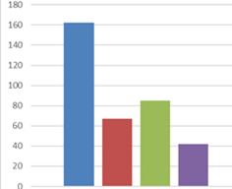 | 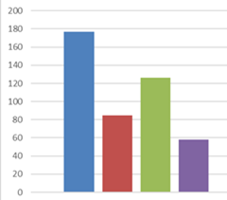
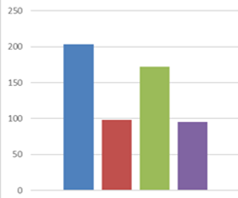 | 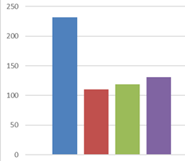

Из представленных диаграмм видно, что гимназисты имеют высокие показатели по шкале «Контент»: учащиеся владеют навыками поиска, скачивания и публикации развлекательного контента; могут найти нужную информацию, опубликовать информацию о себе. В каждой возрастной группе наибольшую трудность по шкале «Контент» вызывают такие действия как «выявлять недостоверную информацию», «защитить свою информацию в сети».
Четко прослеживается положительная динамика с пятых по одиннадцатые классы по шкале «Техносфера»: с каждой возрастной группой увеличивается процент ребят, умеющих изменять свои пароли, настраивать антивирус для собственной безопасности, проверять надежность источника программного обеспечения в интернете; использовать электронные таблицы для выполнения учебных заданий. Трудности во всех возрастных группах вызывают такие действия как «аргументировать выбор программного обеспечения и технических средств для решения учебных задач»; «использовать готовые прикладные компьютерные программы в соответствии с типом решаемых задач»; «создавать веб-страницы, содержащие списки, рисунки, гиперссылки, таблицы, формы».
Показатели по шкале «Потребление» у учащихся старших классов (девятых и одиннадцатых) значительно выше, чем у учащихся подростковых классов (пятых и седьмых), что можно объяснить возрастными особенностями учащихся. Большинство старшеклассников могут самостоятельно находить выгодные предложения товаров и услуг, совершать платежи через Интернет, проходить образовательные курсы, размещенные в сети Интернет.
Результаты диагностики по шкале «Коммуникация» неоднозначны: как видно из диаграмм уровень коммуникативной компетенции как составной части цифровой компетенции учащихся девятых классов выше, чем у учащихся одиннадцатых классов. Меньше половины учащихся пятых классов умеют взаимодействовать с участниками интернет-сообществ. Большинство гимназистов без проблем могут найти собеседника для общения в сети Интернет. В отличии от пятиклассников учащиеся седьмых, девятых и одиннадцатых классов могут организовывать и организуют мероприятия оффлайн.
Проведенная диагностика позволила
- выявить имеющиеся у учащихся трудности в решении практических и учебных задач в условиях цифровизации;
- определиться с направлениями обновления содержания курсов внеурочной деятельности, направленных на знакомство гимназистов с цифровыми технологиями и формирование у них цифровых навыков.
Готовность педагогов гимназии к цифровизации образовательного процесса мы определяем как его осведомленность и способность
- организовывать образовательный процесс с использованием цифровых инструментов, ресурсов, технологий;
- формировать у обучающихся цифровую компетентность.
Готовность педагогов гимназии к цифровизации образовательного процесса раскрывается через систему следующих профессиональных умений:
- умение использовать в организации образовательного процесса по своему предмету/курсу цифровые инструменты, ресурсы, порталы;
- умение создавать цифровой образовательный контент;
- умение организовывать уроки / занятия в форматах смешанного обучения, цифровые пробы, практики, конкурсы;
- умение рассказывать обучающимся доступно о цифровых технологиях, инструментах, сервисах, используемых в различных сферах научного знания и профессиональной деятельности.
Психологической службой гимназии с целью выявления уровня готовности педагогов гимназии к цифровизации образовательного процесса использовались следующие методы диагностики: наблюдение, анкетирование, беседа, изучение документов и результатов деятельности педагогов, контент-анализ, метод экспертных оценок. Результаты проведенной диагностики: 85,7 % педагогов используют в своей профессиональной деятельности цифровые инструменты, ресурсы, образовательные платформы. Самые популярные среди педагогов гимназии образовательные платформы: ЯКЛАСС, «УЧИ.РУ», «Российская электронная школа»; образовательные порталы для подготовки к ОГЭ, ЕГЭ. 88,1 % педагогов признают важность использования цифровых технологий в профессиональной деятельности; более 70% педагогов стараются повышать свои навыки в применении цифровых технологий. Более 60% педагогов гимназии активно используют цифровые инструменты, ресурсы в организации процесса обучения гимназистов. Однако у 85% педагогов гимназии вызывает трудности выполнение таких действий как «организовывать уроки / занятия в форматах смешанного обучения», «знакомить обучающихся с цифровыми технологиями, инструментами, сервисами, используемыми в различных сферах научного знания и профессиональной деятельности».
Проведенная диагностика позволила
- выявить у педагогов профессиональные дефициты в области цифровизации образовательного процесса;
- определиться с содержанием организации методической работы, направленной на повышение уровня готовности педагогов к цифровизации образовательного процесса.
2. Теоретическая деятельность:
2.1. Разработана модель управления цифровизацией образовательного процесса в гимназии.
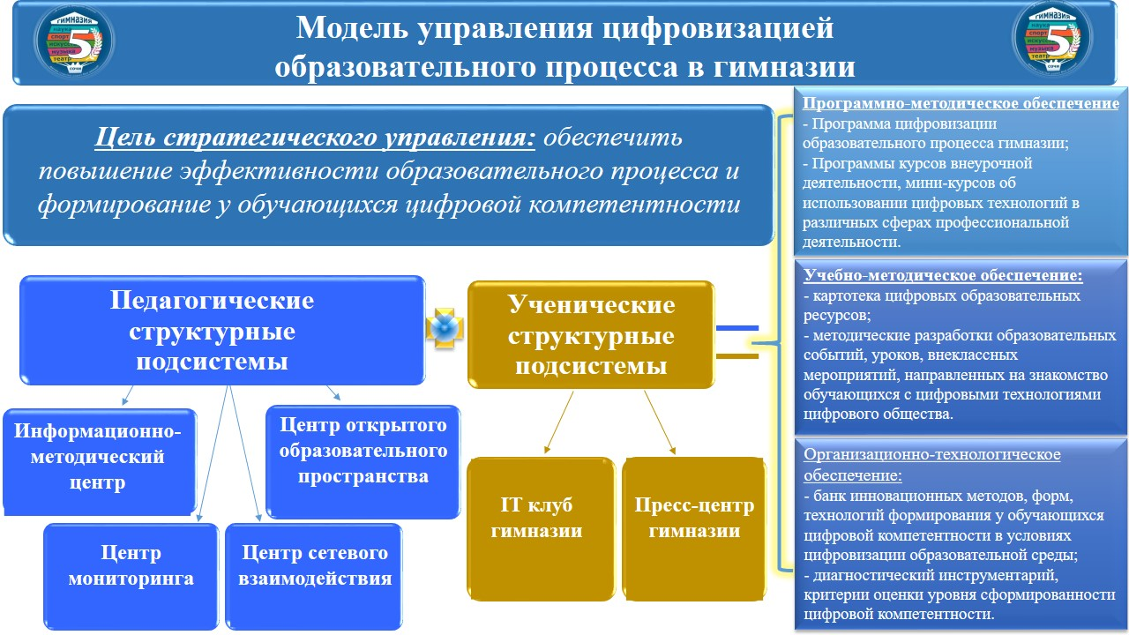

Теоретическая деятельность | МОБУ гимназия № 5 г. Сочи им. Туренко Е.Г. (sochi-schools.ru)
2.2. Представлено описание теоретических и технологических оснований цифровизации образовательного процесса в следующей публикации: Канищева Е.В. Цифровизация образовательного процесса в гимназии: проблемы и пути решения // Кубанская школа. – 2022. – №1 (66). – С 79-84.
3. Практическая деятельность:
3.1. Создан банк нормативных документов, регламентирующих организацию инновационной деятельности в гимназии: Положение об инновационной деятельности в гимназии; Положение о творческой группе педагогов; Положение о цифровой образовательной среде; Положение о цифровом образовательном контенте гимназии; Положение о смешанном обучении в гимназии; Положение о виртуальном методическом кабинете; Положение о виртуальном педагогическом совете; Положения о структурных подсистемах управления цифровизацией образовательного процесса; Приказы, регулирующие инновационную деятельность, деятельность творческих групп / центров по реализации проекта.
3.2. Созданы творческие группы педагогов гимназии по реализации проекта в 2022 г.: «Смешанный формат обучения в образовательной практике гимназии», «Подходы к созданию электронного образовательного контента», «Цифровой компонент в организации учебной деятельности на уроке». Утверждены технические задания работы творческих групп в рамках реализации проекта.
4. Методическая деятельность:
4.1. 78% педагогов гимназии прошли курсы повышения квалификации по вопросам цифровизации образовательного процесса.
4.2 Проведена методическая неделя «Цифровизация образовательного процесса гимназии» (18.02.2022 – 24.02.2022), в рамках методической недели были организованы методические семинары
- «Смешанный формат обучения в образовательной практике гимназии» (8.02.2022г.)
- Презентационные площадки: Смешанный формат обучения как педагогическая инновация» (Устян А.А.). «Опыт педагогов гимназии в проектировании и проведении уроков в формате смешанного обучения» (Серостанова М.А.).
- Дискуссионная площадка: «Формат смешанного обучения: понимание, принятие, реализация...» (Серостанова М.А.).
- «Подходы к созданию электронного образовательного контента» (21.02.2022г.).
- Презентационная площадка: «Электронный образовательный контент в формате смешанного обучения: сущностная характеристика» (Устян А.А.).
- Мастер-классы: мастер-класс «Создаем инфографику как средство визуализации и систематизации учебного материала» (Ахмадова А.В.); мастер-класс «Создаем интерактивный плакат как средство активизации познавательного интереса обучающихся» (Ксензова М.А.); мастер-класс «Работа в кадре: подготовка педагогом видео объяснения учебного материала» (студия «Телешко»); мастер-класс «Обратная связь с учеником: разработка электронных тестов и онлайн-опросов» (Измуратов П.Б.); мастер-класс по размещению созданного электронного образовательного контента «Как и где можно разместить созданный электронный образовательный контент» (Понякшина М.Р.).
- «Цифровой компонент в организации учебной деятельности на уроке» (22.02.2022г.).
Презентационные площадки: «Цифровые образовательные ресурсы как составляющая образовательной среды гимназии» (Глазунова А.В.); «Цифровые образовательные платформы СберКласс и Сферум в практике преподавания информатики» (Плужников А.А.); «Использование цифровых образовательных ресурсов на уроках в начальной школе» (Журак Л.М.); «Использование цифровых образовательных ресурсов на уроках по предметам гуманитарного цикла» (Намазова Ю.А., Хмель Л.Д., Измуратов П.Б.); «Использование цифровых образовательных ресурсов на уроках по предметам естественно-математического и прикладного циклов» (Ильюшенкова О.А., Зятикова Е.Е.) .
4.3. Проведен педагогический совет «Цифровизация образовательного процесса в гимназии № 5: проблемы и пути решения» (24.02.2022).
4.4 В образовательную практику гимназии введен формат смешанного обучения. Проведена неделя открытых уроков, разработанных в смешанном формате обучения.
4.5. Создан банк методических разработок уроков смешанного формата обучения.
4.6. Создан виртуальный методический кабинет «Педагогическая лаборатория Мастер 5G», в котором размещены методические материалы в форме буклетов, инфографики, информационных листов, по созданию цифрового образовательного контента, по проектированию занятий в контексте технологии смешанного обучения и др. https://metis307.wixsite.com/5g-site
4.7. Создано сообщество в ВК «Педагогическая лаборатория Мастер 5G» - ресурс по обмену опытом использования в профессиональной педагогической деятельности цифровых инструментов, а также цифровых образовательных ресурсов и платформ. https://vk.com/public213835413
4.8. Подготовлен аннотированный список используемых в образовательной практике гимназии цифровых образовательных ресурсов, платформ.
5. Трансляционная деятельность
5.1. Опубликованы статьи, отражающие результаты инновационной деятельности:
- Канищева Е.В. Цифровизация образовательного процесса в гимназии: проблемы и пути решения // Кубанская школа. – 2022. – №1 (66). – С 79-84.
- Канищева Е.В., Серостанова М.А. В смешанном формате обучения // Педагогический вестник Кубани. – 2022. – №1 (66). – С 17-19.
- Понякшина М. Р. Цифровой образовательный контент: опыт создания и использования на уроках английского языка // современное образование–будущее России: сборник статей. – 2022. – С. 10.
- Ахмадова А.В., Маловик О.О. Формирование читательской грамотности у подростков с использованием цифровых образовательных ресурсов //Педагогика: актуальные вопросы теории и практики. – 2022. – С. 41-44.
5.2. Организованы и проведены методические события:
- 18.05.2022г «Смешанный формат обучения в образовательной практике гимназии» письмо Министерства образования, науки и молодежной политики Краснодарского края ГБОУ ДПО «Институт развития образования Краснодарского края» от 11.05.2022г № 01-20/2485 «О проведении семинара», приказ Управления по образованию и науке администрации муниципального образования городской округ город-курорт Сочи Краснодарского края от 17.05.20022г № 802 «О проведении городского семинара «Смешанный формат обучения в образовательной практике гимназии».
- 31.05.2022г «Инновационные практики использования электронных образовательных ресурсов», приказ Управления по образованию и науке администрации муниципального образования городской округ город-курорт Сочи Краснодарского края от 26.05.2022г № 884 «О проведении семинара для школ с низкими образовательными результатами».
- 1.11.2022г. в гимназии для специалистов органов исполнительной власти, руководителей общеобразовательных организаций Ленинградской области был организован семинар «Профессиональный рост педагогов» в рамках реализации ГБОУ ИРО Краснодарского края курсов повышения квалификации «Системная работа педагога: эффективные практики выявления, поддержки и сопровождения талантов детей и молодёжи». https://iro23.ru/?p=33717
5.3. Педагоги гимназии, выступая на методических семинарах, конкурсных площадках, транслировали опыт использования цифровых инструментов, цифровых образовательных ресурсов в организации учебной и внеурочной деятельности гимназистов:
- Ахмадова А.В. в рамках конкурса «Самый классный классный» представила опыт организации в работе со своим классом электронной книжной полки (22 апреля 2022г).
- Творческая группа педагогов гимназии (Канищева Е.В., Серостанова М.А., Устян А.А., Измуратов П.Б., Понякшина М.Р.) приняла участие в конкурсе «Четверо смелых». В рамках конкурсных испытаний был представлен опыт гимназии в апробации смешанного формата обучения.
- Творческая группа педагогов гимназии (Серостанова М.А., Устян А.А., Глазунова А.В., Ильюшенкова О.А.) приняла участие в очном этапе V открытого межрегионального командного чемпионата по решению управленческих кейсов в г. Вологда (25-26 апреля 2022г). В рамках конкурсных испытаний был представлен проект «Сопровождение профессионального самоопределения подростков и старшеклассников в условиях цифровизации мира профессий и цифровизации образования».
- Орман Н.В. участвовала в проведении I –го краевого форума учителей кубановедения «Современные педагогические технологии на уроках кубановедения» и выступила с докладом на тему: «Использование технологии смешанного обучения на уроках кубановедения» (26.11.2021г)
- Устян А.А. приняла участие в краевом семинаре-практикуме «Урок математики в начальной школе: структура, содержание, контроль» и выступила с докладом по теме: «Урок математики с применением технологии смешанного обучения» (14.12.2021г)
- Ксензова М.А. в рамках конкурса «Учитель года Сочи -2021» представила опыт использования современных образовательных технологий на уроках истории как средство развития познавательной активности учащихся. Педагог поделилась опытом проведения уроков в модели «Перевернутый класс», виртуальных экскурсий; разработки анимированных карт и интерактивных плакатов (январь 2022г).
6. Описание изданных инновационных продуктов
6.1. Создан электронный методический ресурс (Виртуальный методический кабинет «Педагогическая лаборатория Мастер 5G»), на котором представлены методические материалы, раскрывающие теоретические, технологические, методические основания разработки электронного образовательного контента с использованием цифровых инструментов, цифровых образовательных ресурсов, порталов. https://metis307.wixsite.com/5g-site
6.2. Создано сетевое сообщество в ВК «Педагогическая лаборатория Мастер 5G» - ресурс по обмену опытом использования в профессиональной педагогической деятельности цифровых инструментов, а также цифровых образовательных ресурсов и платформ. https://vk.com/public213835413
6.3. Опубликовано учебно-методическое пособие «Проектируем уроки в смешанном формате обучения: из опыта работы педагогов гимназии». http://gym5.sochi-schools.ru/wp-content/uploads/2022/08/5_sbornik-dodelannyj-1.pdf В пособии раскрыта сущностная характеристика смешанного
обучения как инновационной технологии, а также представлен
опыт педагогов МОБУ гимназия № 5 г. Сочи им. Туренко Е.Г. в проектировании
уроков в смешанном формате обучения. Сборник адресован
учителям общеобразовательных школ, руководителям
методических объединений, студентам и аспирантам.

IV. Апробация и диссеминация результатов деятельности КИП в образовательных организациях Краснодарского края на основе сетевого взаимодействия.
1) В рамках работы над реализацией проекта была создана методическая сеть, объединившая 6 общеобразовательных организаций:
      - Муниципальное общеобразовательное бюджетное учреждение гимназия №5 города Сочи имени Героя Советского Союза Туренко Евгения Георгиевича
- Муниципальное общеобразовательное бюджетное учреждение Лицей №3 г. Сочи имени Героя Советского Союза Стогова Н.И.
- Муниципальное общеобразовательное бюджетное учреждение средняя общеобразовательная школа №18 города Сочи имени Героя Советского Союза Антона Семеновича Мачуленко
- Муниципальное общеобразовательное бюджетное учреждение гимназия №6 г. Сочи имени Зорина Федора Михайловича
- Муниципальное общеобразовательное бюджетное учреждение средняя общеобразовательная школа №57 города Сочи имени Героя Советского Союза Чекменёва Григория Анатольевича
- Муниципальное бюджетное общеобразовательное учреждение гимназия им. В.П. Сергейко ст. Ленинградской Краснодарского края
- Муниципальное бюджетное общеобразовательное учреждение средняя общеобразовательная школа № 21 г. Сальска Ростовской области
2) В рамках реализации проекта были организованы методические события для педагогов школ созданной методической сети:
- 18.05.2022г «Смешанный формат обучения в образовательной практике гимназии» приказ Управления по образованию и науке администрации муниципального образования городской округ город-курорт Сочи Краснодарского края от 17.05.20022г № 802 «О проведении городского семинара «Смешанный формат обучения в образовательной практике гимназии», в рамках которого был обобщен и тиражирован инновационный опыт гимназии в организации смешанного формата обучения (создание м использования электронного образовательного контента в организации уроков в модели «ротация станций», «перевернутый класс»)
- 31.05.2022г. «Инновационный практики использования электронных образовательных ресурсов», приказ Управления по образованию и науке администрации муниципального образования городской округ город-курорт Сочи Краснодарского края от 26.05.2022г № 884 «О проведении семинара для школ с низкими образовательными результатами», в рамках которого был обобщён и тиражирован инновационный опыт использования цифровых образовательных ресурсов сети Интернет, а также опыт создания педагогами цифрового учебного контента с целью повышения качества образования.
- 31.10.2022г. В рамках проекта "500+" проведен методический семинар для педагогов МОБУ СОШ № 57 города Сочи им. Героя Советского Союза Чекменева Г.А. «Цифровые образовательные ресурсы как фактор повышения качества образования».
3) Организована консультационная поддержка школ-сети по вопросам цифровизации образовательного процесса в общеобразовательной организации.
Разработаны методические материалы (методические рекомендации, презентации, инфографики, интерактивные плакаты, видео презентации опыта педагогов гимназии, списки литературы, интерактивные списки цифровых образовательных ресурсов, порталов), размещенные в Виртуальном методическом кабинете «Педагогическая лаборатория Мастер 5G» (https://metis307.wixsite.com/5g-site), в сетевом сообществе в ВК «Педагогическая лаборатория Мастер 5G» (https://vk.com/public213835413)

